ANALISIS COMPARATIVO DE LA OPERACION Y RENTABILIDAD DE LA TECNOLOGIA WIMAX EN GUAYAQUIL
Michael Alejandro Mayorga Naranjo
Facultad de Ingeniería en Electricidad y Computación (FIEC)
Escuela Superior Politécnica del Litoral (ESPOL)
Campus Gustavo Galindo, Km 30.5 vía Perimetral
Apartado 09-01-5863. Guayaquil, Ecuador
mmayorga@fiec.espol.edu.ec, ccirne@fiec.espol.edu.ec
Ing. Cesar Yépez, Ing. Boris Ramos
cyepez@espol.edu.ec, bramos@espol.edu.ec
Resumen

El presente trabajo realizará un análisis de rentabilidad económica y técnica entre dos empresas de telecomunicaciones; El Grupo TV Cable y TELMEX, que usan WiMAX como tecnología de ultima milla para proveer servicios de voz y datos; el Grupo TV Cable ya la usa desde hace tres años y TELMEX la está planificando para los próximos años.
La comparación técnica se la hizo a través de entrevistas hechas a estas empresas permitiéndonos conocer y entender la funcionalidad de la red WiMAX, en cada una de ellas.
La comparación económica se la hizo con entrevistas e investigación hechas a proveedores de equipos WiMAX tales como Airspan y Alvarion para TV Cable y Telmex respectivamente.
El análisis de operación se lo pudo realizar gracias a los datos obtenidos en el transcurso de este estudio visitando constantemente a dichas empresas para determinar las ventajas y desventajas que poseen cada una sus redes.
El análisis de rentabilidad se lo obtuvo usando métodos de evaluación de proyectos conjuntamente con datos reales obtenidos por sus respectivos proveedores de equipos WiMAX, mas costos actuales detallados en este estudio que están involucrados con este tipo de redes.
Al final de este trabajo se espera concluir cuál de estas dos empresas tiene una mejor rentabilidad económica y técnica al momento de haber usado WiMAX como tecnología de última milla.

Palabras claves: Wimax, Rentabilidad, TV Cable, Telmex, Guayaquil

Abstract

The present work will realise an analysis of economic and technical yield between two companies of telecommunications; El Grupo TV Cable and TELMEX, that use WiMAX as last mile technology to provide services of voice and data; El Grupo TV Cable already uses for three years this technology and TELMEX is planning it to for the next years.
The technical comparison was made it through interviews done to these companies having allowed know and understand the functionality us of the network WiMAX, in each of them.
The economic comparison was made with interviews and investigation done to suppliers of equipment WiMAX such as Airspan and Alvarion for TV Cable and Telmex. The operation analysis could be realised thanks to the data collected in the course of this study visiting these companies to determine the advantages and disadvantages that own each their networks.

The yield analysis could be obtained using methods of evaluation of projects with real data collected by their respective suppliers of WiMAX equipment, but detailed present costs in this study that are involved with this type of networks. At the end of this work it is hoped to conclude which of these two companies has one better economic and technical yield at the time of to have used WiMAX like technology of last mile.

Key words: Wimax, Rentabilidad, TV Cable, Telmex, Guayaquil
- Introducción.

Con la necesidad exhaustiva de comunicarnos continuamente, el avance tecnológico de los últimos años, el crecimiento masivo del uso de Internet para múltiples tareas empresariales, educativas, domésticos o simplemente entretenernos, ha dado como resultado que nuevas tecnologías se hayan creado en la última década pasando por múltiples problemas de escalabilidad y de convergencia, haciendo que el cobre deje de ser nuestra limitante al momento de querer acceder a este tipo de servicios que hoy en día son tan indispensables en la vida cotidiana de las personas. El sector inalámbrico dominara el futuro de las Telecomunicaciones y una tecnología muy interesante llamada WiMAX está dando mucho de qué hablar a nivel mundial, Ecuador no se quiere quedar atrás y desea ser parte de ese futuro, el operador que maneje esta tecnología tiene la gran responsabilidad de explotarla de la mejor manera y brindar una amplia variedad de servicios a unas velocidades atípicas en el sector inalámbrico a bajo costo.
Debido a esto se nos planteo la idea de observar el mercado de las telecomunicaciones en la ciudad de Guayaquil para analizar dos empresas; una en plena funcionalidad y otra en proceso de planificación que están usando WiMAX para determinar su rentabilidad económica y técnica al momento de solucionar el problema de la última milla.

- Objetivo

Mucho se habla, dice y comenta de la última milla, pero ¿a qué tramo corresponde el concepto de última milla y qué importancia tiene en la tecnología emergente? Permítanme hacer una analogía para que entendamos este importante tema, por ejemplo, si una persona decide viajar desde España a Francia puede elegir varios medios de transporte según sea el tiempo y dinero que esté dispuesto a gastar en dicho viaje, puede optar por un automóvil, arrendar un taxi, tomar el metro tren o un minibús, viajar en avión, navío o bien mezclar varios medios de transporte, lo que sí queda claro es que la última milla, vale decir el recorrido desde el aeropuerto a su domicilio, difícilmente lo podrá hacer en avión.

La analogía es muy clara la ultima milla de cualquier sistema de telecomunicaciones debe ser barata, rápida y escalable, y una de las tantas tecnologías existentes en el mercado que cumple con estas características es WiMAX, nuestro objetivo será evaluar dos casos puntuales existentes en la ciudad de Guayaquil que usan esta tecnología inalámbrica, uno operando (TVCABLE) y otro en plena producción (TELMEX), con el fin de conocer si ésta tecnología cumple o no con todas las expectativas en términos económicos, técnicos y de escalabilidad que generó cuando se conoció su desarrollo.

- Metodología Empleada

Para poder cumplir con nuestro objetivo se crearon entrevistas enfocadas netamente al área técnica de WiMAX de cada una de estas empresas conjuntamente con sus proveedores de equipos, para así recoger información técnica y económica sobre dicha tecnología que llamo la atención de estas dos gigantes de las Telecomunicaciones en el Ecuador.
Una vez efectuadas las entrevistas se procedió a recolectar toda la información posible acerca de su estándar, su arquitectura y su comportamiento en el mercado, una vez que los datos obtenidos fueron actuales y acordes con el mercado se procedió a usar métodos de evaluación de proyectos para obtener de una manera concreta y clara un resultado que nos permita finalmente poder concluir acerca de cuál empresa posee mayor rentabilidad y mejor operatividad con la tecnología WiMAX.

- Información general.

  - Descripción del estándar Wimax

WiMAX (Worldwide Interoperability for Microwave Access) es el nombre comercial de un grupo de tecnologías inalámbricas que emergieron de la familia de estándares WirelessMAN (Wireless Metropolitan Area Network – Red de Área Metropolitana Inalámbrica) IEEE 802.16. Si bien el término WiMAX sólo tiene algunos años, el estándar 802.16 ha existido desde fines de la década de 1990, primero con la adopción del estándar 802.16 (10-66GHz) y luego con el 802.16a (2-11GHz) en enero de 2003. A pesar del establecimiento del estándar 802.16a, el mercado del FWA (fixed wireless access – acceso fijo inalámbrico) nunca terminó de despegar, aunque vale la pena mencionar que durante ese período toda la industria de telecomunicaciones estuvo luchando.
En 2001, se creó el Foro WiMAX para promover el estándar y para ayudar a asegurar la compatibilidad y la interoperabilidad a través de múltiples fabricantes, algo parecido a lo que la Alianza Wi-Fi hace por la familia de estándares IEEE 802.11x.
El IEEE 802.16a ha sido prácticamente olvidado ya que recientemente el foco de atención fue el IEEE 802.16-2004, que también es conocido como 802.16REVd o .16-2004. El 802.16-2004 es una mejora del estándar .16a que fue certificado en octubre de 2004. Por otra parte, también está el IEEE 802.16e, otra variación de WiMAX que le sigue al estándar 802.16-2004, pero que es incompatible con él. Lo único que estos dos estándares propuestos tienen en común es que emplean el mismo rango de frecuencia (sub 11GHz). [18]
- PREPARACION DE ENTREVISTAS
Y CLASIFICACION DE LA INFORMACION.

Guayaquil actualmente tiene cuatro empresas que tienen relación con la tecnología WiMAX hablamos de Punto Net, TVCABLE CNT y TELMEX, escogeremos dos en particular para llevar a cabo este estudio, TVCABLE que está operando actualmente con WiMAX y TELMEX que está en proceso de planificación.
  - LA TECNOLOGIA WiMAX EN EL GRUPO TV CABLE

El Grupo Tv Cable fue la primera en acceder a la entrevista en la misma pudimos recoger datos técnicos que presentamos a continuación:
Gracias a WiMAX TV Cable llega a lugares que antes eran inalcanzables con su red alambrica tales como en los sectores de Prosperina, Mapasingue, Vía Daule km 14, Los Ceibos Guasmo, etc. En necesidad para encontrar una solución a este problema Tv Cable formó una red para la plataforma WiMAX. Con la ayuda de ésta tecnología suprimió los problemas de acceso a la última milla en estos sectores como por ejemplo orografía, pérdidas de cobre, de hecho con la antigua red era muy común el fallo del servicio de un abonado por motivo del robo de un cable principal que proveía algún servicio como por ejemplo el internet. [11]
El Grupo Tv Cable tiene actualmente cuatro radio bases WiMAX en toda la ciudad, ubicadas en el Cerro Jordán, Cerro Mapasingue, Los almendros, y el edificio Fórum, como se muestra en la Fig. 5.1.

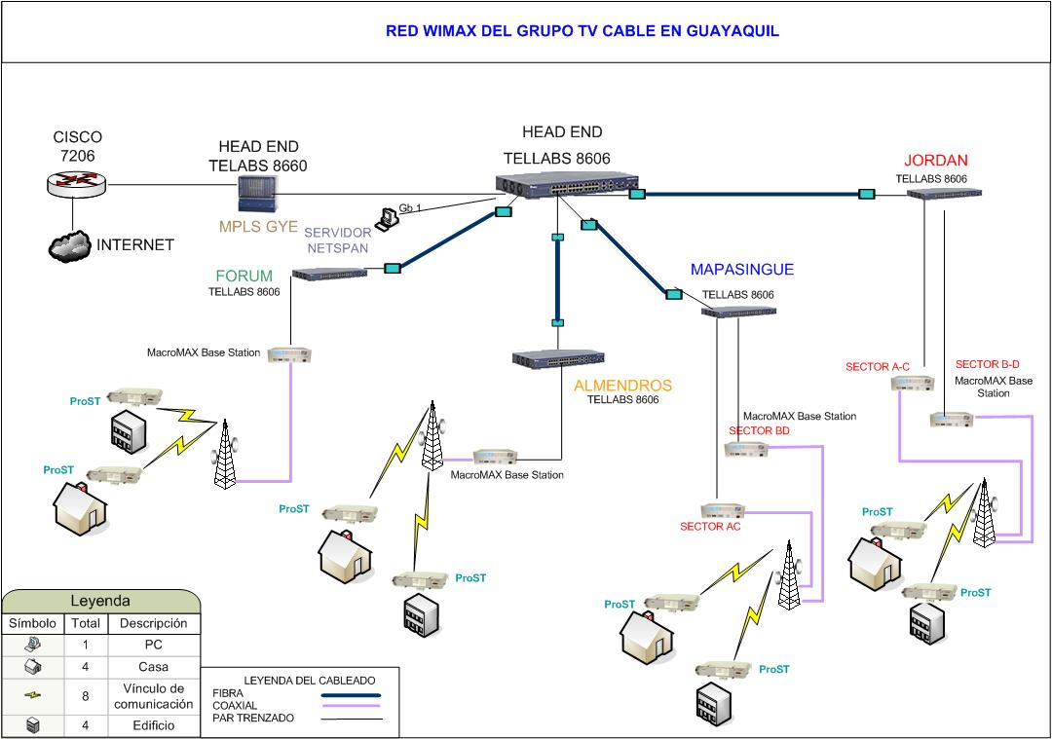

Fig. 5.1 Topología de la red WiMAX
  - LA TECNOLOGIA WiMAX EN TELMEX

Telmex tiene un proyecto muy ambicioso para proveer Internet y Voz con WiMAX, como sabemos, Porta pertenece al mismo dueño de Telmex lo cual significa que sus estaciones bases van a estar ubicadas en cada radio base de Porta, teniendo así una cobertura completa en toda la ciudad de Guayaquil ya que Porta tiene alrededor de 150 radio bases en toda la ciudad, su cobertura iba a ser muy parecida a la Red GSM, de ésta manera no había la necesidad de instalar una antena en el exterior de la casa, sino que bastaba con tan solo tener un receptor dentro de cada hogar para receptar la señal.
Lamentablemente el proyecto tuvo que ser cancelado debido a la crisis económica que afecto a todas las empresas del mundo incluyendo a la mexicana, al hacer esta entrevista se nos informo que el proyecto se reanudara a mediados del 2009 según un comunicado proveniente de la matriz de Telmex ubicada en México.
Por otra parte se alcanzo a adquirir los equipos que fueron proveídos por la firma Alvarion en su totalidad antes de que se tomara la decisión de suspender el proyecto temporalmente, en las entrevistas realizadas se pudo recolectar la documentación necesaria para poder describir como se iba a implantar ésta tecnología en Guayaquil.[12]

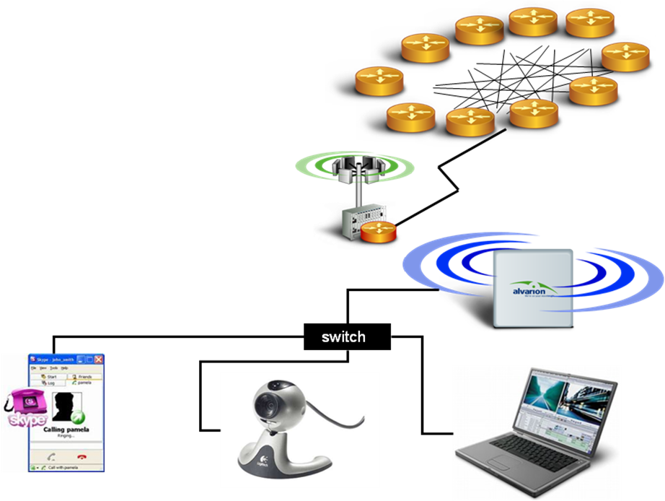

Fig. 5.2 Estructura WiMAX con Alvarion
- EVALUACION SOBRE LA RENTABILIDAD DE WiMAX ENTRE TVCABLE Y TELMEX

Uno de los principales problemas que tiene TVCABLE es su recurso limitado de estaciones bases en Guayaquil, llegando así a una pronta saturación de clientes por cada estación base, cuando se consulto al área técnica sobre si existía un plan para ampliar la red, muy presurosamente respondieron que aun no ya que los equipos WiMAX están presentando fallas y necesitan actualización de firmware, ya que estas suelen reiniciarse en un tiempo inesperado perjudicando así el uso continuo del servicio, otro tema importante pasa por la cobertura que posee ya que no se compara aun con la cobertura que su competidora principal Telmex piensa instalar en próximos años.
Telmex tiene un panorama totalmente distinto y hasta en cierto punto un poco favorable para WiMAX siempre y cuando los problemas suscitados por la crisis económica mundial se superen, Telmex tendría una cobertura completa por todo Guayaquil, ya que posee una red de estaciones bases ya establecidas e instaladas de forma física mas no de forma lógica que es a donde se quedo estancado la compañía de origen mexicano, Telmex tiene un objetivo claro cubrir todo Guayaquil con WiMAX y sacar del mercado a sus competidores, y podemos creerle ya que Telmex en el 2007 cubrió el 98% de Chile con esta tecnología. El 3 de Enero 2007, Telmex se adjudicó la concesión por la banda de frecuencias 3.400 a 3.600 MHz en ese país, lo que le permite operar con servicios de WiMax en todo Chile. Para esto, destinaron US$15 millones en la fase inicial de cobertura.
Hoy en día, la empresa tiene presencia en Brasil, Argentina, Chile, Perú y Colombia, países en los cuales generaron la primera mitad del 2006 2,060 millones de dólares en ventas y 225.50 millones en ganancias.
Lamentablemente ni el Grupo TVCABLE ni Telmex supieron facilitarnos información económica sobre sus proyecciones a futuro pero nuestra investigación nos llevo a hacer una aproximación de cuanto le cuesta a cada una de empresas tener una red de estas características.
Tabla 6.1 Precios de Equipos para la red WiMAX de TVCABLE
EQUIPO | CANT. | PRECIO | TOTAL
FibeAir 1500/1528 | 1 | $ 1.500,00 | $ 1.500,00
Linksys Internet Phone Adapter | 1 | $ 60,00 | $ 60,00
Macro MAX Base Station | 4 | $ 80.000,00 | $ 320.000,00
TELLABS 8606 | 1 | $ 30.000,00 | $ 30.000,00
TELLABS 8660 | 1 | $ 40.000,00 | $ 40.000,00
CISCO 7606 | 1 | $ 30.000,00 | $ 30.000,00
CPE ProST Airspan | 1667 | $ 250,00 | $ 416.750,00
Media converter | 10 | $ 800,00 | $ 8.000,00
Total |  |  | $ 846.310,00

Para TVCABLE la cotización se estimaría en $846.310,00 fuera de la ingeniería que demandaría crear una red con esta tecnología.
EQUIPO | CANT. | PRECIO | TOTAL
FibeAir 1500/1528 | 1 | $ 1.500,00 | $ 1.500,00
Linksys Internet Phone Adapter | 1 | $ 60,00 | $ 60,00
Chasis cPCI | 150 | $ 30.648,00 | $ 4.597.200,00
TELLABS 8606 | 1 | $ 30.000,00 | $ 30.000,00
TELLABS 8660 | 1 | $ 40.000,00 | $ 40.000,00
CISCO 7606 | 1 | $ 30.000,00 | $ 30.000,00
CPE ALVARION | 4800 | $ 30,65 | $ 147.110,40
Media converter | 10 | $ 800,00 | $ 8.000,00
Total |  |  | $ 4.853.870,40
Tabla 6.2 Precios de Equipos para la red WiMAX de Telmex

Mientras que para Telmex el precio aproximado de una red WiMAX es: $4.853.870,40 (Tabla 6.2). La diferencia radica en que aunque a Telmex la estación base solo le costaría $30.648,00 debido a que la infraestructura de dichas estaciones bases ya están construidas a diferencia de TVCABLE que le cuesta $80.000,00 (Tabla 6.1). debido a que tuvieron que crear la infraestructura, dado que Telmex tiene una planificación de cobertura total ya que se espera que en cada radio base de Porta este una estación base de WiMAX es por eso que tomamos una cantidad aproximada de 150 dispositivos que se deben facturar para hacer posible esta cobertura tan completa, este presupuesto hace notar el porqué a Telmex le afectó tanto la crisis económica y por consiguiente parar con el proyecto por este año, cabe recalcar que esta comparación se la hace asumiendo que los dos usan los mismos equipos para red.
COMPARACION ECONOMICA |  |  | TVCABLE | TELMEX
TARIFAS | INTERNET (mensual) | Hasta 512 Kbps | $ 29,9 | $ 29,9
TARIFAS | INTERNET (mensual) | Hasta 1024 Kbps | $ 49,9 | $ 49,9
TARIFAS | INTERNET (mensual) | Hasta 2048 Kbps | $ 99,9 | $ 84,9
TARIFAS | INTERNET (mensual) | Hasta 3072 Kbps | $ 114,9 | $ 116,9
TARIFAS | TELEFONIA (locales) | 1750 minutos | $ 17,5 | $ 9,5
TARIFAS | TELEFONIA (locales) | 1950 minutos | $ 19,5 | $ 11,0
PROYECCION PARA LOS PROXIMOS 5 AÑOS |  | TIR | 36,40% | 37,9%
 |  | VAN | $ 1.005.866 | $ 3.720.863
 |  | PRI | 2010 | 2014

Tabla 6.3 Comparación económica entre Tv Cable y Telmex (ANEXO 1 y ANEXO 2)

La tabla 6.3 muestra las diferencias económicas entre las dos operadoras, recordando que los precios mostrados para el servicio de internet y telefonía para TV Cable son usando WiMAX mientras que para Telmex son usando la red HFC que actualmente posee para proveer dicho servicio.
Al momento de calcular el VAN (Valor Actual Neto) y el TIR (Taza Interna de Retorno) para el caso de TV Cable nos dio $ 1.005.866 y 36,4% (La realización de este cálculo la pueden encontrar en el ANEXO 1) respectivamente, mientras que para Telmex el VAN fue de $ 3.720.863 y el TIR fue 37,9 % (La realización de este cálculo la pueden encontrar en el ANEXO 2) estos valores obtenidos nos indican que los proyectos son favorable sin embargo al calcular el PIR (Periodo de Recuperación de la Inversión) se obtuvo que TV Cable recuperara la inversión en el 2010, hay que recalcar que al momento de hacer este análisis no se tomo en cuenta los defectos y problemas que actualmente la red posee, lo cual implicaría que el PRI se prolongue un poco más.
Tal como lo hicimos para TVCABLE, pero con distintos criterios de proyección como por ejemplo que Telmex no necesitaba pagar la totalidad de la concesión sino solo el 50%, o el hecho de que no pagaría ningún tipo de local para sus estaciones bases ya que usaría las de PORTA para su red WiMAX, nos produjo como resultado el hecho de que a Telmex el proyecto también le es favorable, su ventaja seria que con una red de tal cobertura acapararía a los usuarios de las demás empresas, esto se tomo en cuenta para la realización del análisis de recuperación de capital usando el supuesto de que Telmex tendría el triple de usuarios que TVCABLE.

Comparación Técnica | TVCABLE | TELMEX | RESUMEN
Proveedor de Equipos WiMAX | Airspan | Alvarion | Alvarion posee el 32% del mercado mientras que airspan el 4%
Frecuencia | 3,5GHZ | 3,5GHZ | Opera en bandas licenciadas y no licenciadas. Tasa de transmisión de hasta 75 Mbps
Internet S/N | 28dBm | 34dBm
Telefonía S/N | 31dBm | 34dBm
PHY | OFDM 256 FFT | OFDM 256 FFT | Alta eficiencia de espectro, distribuye datos en gran cantidad de carriers y menor distorsión multi-ruta. WiMAX utiliza QAM con sus distintos números de estados con 64-QAM se transmiten 6 bits por baudio.
Modulación | 64QAM | 64QAM
Duplexing Mode | FDD, TDD | FDD, TDD | FDD.- Frequency Division Duplexing, los canales de DownLink y UpLink existen en dos frecuencias diferentes  TDD.- Time Division Duplexing, los canales de DownLink y UpLink son asignados en la misma frecuencia y ocurren en dos intervalos de tiempos diferentes en la misma trama.
Estaciones Bases | 4 | 150 | Telmex cubrirá gran parte de la ciudad.

Tabla 6.4 Comparación Técnica entre TV Cable y Telmex

 |  | TV Cable |  | Telmex
 |  | Ventajas | Desventajas | Ventajas | Desventajas
TECNICO | RED | Red Operando | Saturación de la Red | Experiencia en otros países | Transición de Tolerabilidad
TECNICO | Equipos | Escalabilidad | Reseteo de las BS | El CPE será IDU | El usuario podría des configurar los CPE's
TECNICO | Cobertura | Conocimiento del medio Nacional | Poca Cobertura | Buena Cobertura | Posible interferencia con TV Cable
ECONOMICO |  | Menor tiempo en recuperación de Capital | Tuvo que bajar sus precios debido a la competencia | Precios Bajos en Telefonía | No hay capital para Ecuador
MERCADO |  | Importante Mercado | Posible pérdida de suscriptores | Mayor cantidad de suscriptores | Migrar sus clientes de HFC a WiMAX
Tabla 6.5 Ventajas y Desventajas de TV Cable y Telmex
COMPARACION FINAL
 | TV Cable | Telmex | COMENTARIO
T E C N I C O |  |  | Los problemas técnicos por parte de Airspan mantienen ocupados a los Ingenieros de Tv Cable mientras que Alvarion domina el mercado en equipos WiMAX y serian utilizados en Telmex
EC O N O M I C O |  |  | La sola presencia de la compañía mexicana en Ecuador hizo que TV Cable bajara sus tarifas con respecto a internet, telefonía y televisión pagada
M E R C A D O |  |  | TV Cable posee un mercado ya definido Telmex tendrá que hacer una fuerte campaña publicitaria para poder quitarle suscriptores a TV Cable
P R O Y E C C I O N |  |  | En ambos casos la proyección económica es favorable y las dos empresas no tendrían problemas en recuperar su inversión inicial en un plazo de 5 años

Tabla 6.6 Comparación Final entre Telmex y TV Cable.

- CONCLUSIONES Y RECOMENDACIONES

- En la mayor parte de Latinoamérica, los sistemas WiMAX, están siendo elegidos para solucionar el problema de la última milla, el resultado de este trabajo así lo revela mostrando el porqué WiMAX se proyecta como un gran negocio para el futuro, lo cual es bueno ya que las distintas operadoras empezaran a competir por ese mercado tan potencial que se encuentra en la cuidad siendo el único beneficiario el usuario final, ya que los costos por estos servicios tienden a disminuir.
- Los problemas se comparten, mientras que en TVCABLE se tiene una red ya implementada y funcional existen conflictos con lo que se lidia todos los días para mantener a la red en condiciones óptimas para asegurar un servicio continuo, fiable y que cumpla con todas las normas de calidad de servicio, esta empresa por ahora no tiene mucho futuro sino resuelve sus problemas técnicos ya que su competidor es muy fuerte y tiene una vasta experiencia a niveles de primer mundo como ya se rebeló a lo largo de este documento, Telmex ya tiene un esquema establecido y que le garantiza una cobertura total el ejemplo más claro que pudimos encontrar está en Chile país en el cual la competidora mexicana ha cubierto un 98% de su población, si Telmex decide continuar con WiMAX como tecnología de ultima milla no tendría competidor alguno significativo que haga que su mercado esté en peligro.
- Concluimos que WiMAX no cumple con todos los pronósticos técnicos con los que TVCABLE inicialmente pensó, pero el problema va mas por la parte de hardware, ya que el proveedor no cumple con las tendencias tecnológicas que esta tecnología demanda, habiendo limitantes en cuestión de ancho de banda y eficiencia si TVCABLE quiere seguir en la pelea por el liderazgo de la ultima milla debe solucionar los problemas técnicos o cambiar de proveedor lo más pronto posible antes de que su competidor desarrolle la red que en teoría cumpliría con las verdaderas expectativas que WiMAX posee.

- Concluimos que la rentabilidad que tendría Telmex en el aspecto técnico sería la mejor, ya que acapararía con el mercado dado a su buena cobertura como principal atractivo haciendo que los clientes de sus competidores principales se vean tentados a cambiarse de operadora.

RECOMENDACIONES

- WiMAX sin duda ha creado una revolución con respecto a la ultima milla debido a sus múltiples portadoras originadas por su modulación OFDM permite altas velocidades diferenciándose de las demás tecnologías de única portadora y bajas velocidades.

- Antes de una elegir un proveedor se debe investigar y constatar si todo lo referente a rendimiento de esos equipos son los adecuados y convenientes para la necesidad que se tenga, a veces la solución más barata con el tiempo termina siendo la más cara.

- No se debe tomar a WiMAX como el sucesor de WiFi, todo lo contrario se lo debe tomar como un complemento a WiFi ya que estas dos tecnologías trabajan muy bien juntas, siempre y cuando se sepan explotar de la mejor manera, sus características las hacen ideales para solucionar problemas de ultima milla.

- WiMAX se destaca como una tecnología de gran proyección, principalmente por la versatilidad con la cual fue concebida por sus estandarizadores. Puede otorgar una alta capacidad de transferencia de datos, lo cual le permite competir de lleno con los accesos de Internet más usados como ADSL, cable o WLL.
- El futuro de esta tecnología en el país es favorable, ya que hay la necesidad de llegar a sectores muy apartados que contienen industrias de alta importancia en la economía ecuatoriana, que se encuentran en lugares en donde hacer un enlace con cables seria un desperdicio de dinero y tiempo.
- WiMAX tiene una continua evolución y eso lo da a conocer la IEEE, el cual prevé que con esta tecnología se espera tener velocidades de hasta 1 Gbps, manteniendo compatibilidad con las radios WiMAX existentes, pero lo más impresionante es que aseguran que este protocolo cumplirá también con todos los requisitos de 4G, lo que podría convertir a WiMAX en la próxima generación de tecnología celular.

- Referencias.

- Alvarion “Mobile WiMAX, Personal Broadband Services For Enhancing Lifestyles and Productivity”.12 pp.
- Maravedis (2006). “Spectrum Analysis – The Critical Factor in BWA/WiMAX versus 3G”. Montreal. Canadá. 31 pp.
- Motorola (2000). “Adaptative Modulation and Coding (AMC)”. Estocolmo. Suecia. 7pp.
- Motorola (2006). “CDMA 2000 EV-DO Rev. B”. Illinois. Estados Unidos. 7 pp.
- WiMAX Forum (2005a). “WiMAX an Efficient Tool to Bridge the Digital Divide”. Guy Cayla, Stephane Cohen y Didier Guigon. 10 pp.
- WiMAX Forum (2005b). ”Fixed, nomadic, portable and mobile applications for 802.16-2004 and 802.16e WiMAX networks”. Senza Fili Consulting. 17 pp.
- WiMAX Forum (2006a).”Mobile WiMAX – Part I: A Technical Overview and Performance Evaluation”. 53 pp.
- WiMAX Forum (2006b).”Mobile WiMAX – Part II: A Comparative Analysis”. Doug Gray. 47 pp.
- WiMAX Forum (2006c). “Mobile WiMAX: A Performance and Comparative Summary". Doug Grey. 10 pp.
- INTEL Corporation, White Paper: Broadband Wireless Access – Año 2003.
- Tv Cable, Entrevista Técnica, julio 2009.
- Telmex, Entrevista Técnica, agosto 2009.
- Grupo Tv Cable, Precios de servicios que presta Tv Cable, http://www.grupotvcable.com, agosto 2009
- Telmex, Precios de servicios que presta Telmex, http://www.telmex.com/ec/, agosto 2009
- Cecilia Velasco del Diario Hoy, “El Grupo Tv Cable”, http://www.hoy.com.ec/noticias-ecuador/grupo-tv-cable-344531.html, abril 2009
- Unico, Precios de servicios corporativos, http://www.unico.com.ec/, septiembre 2009
- Diario Expreso, “La expansión de Telmex inquieta a las telefónicas”, http://www.ecuadorinmediato.com/Noticias/news_user_view/ecuadorinmediato_noticias--54351, septiembre 2009
- WiMAX, Descripción http://el-directorio.org/Wimax, agosto 2009.

